KÁNON TITULŮ Z ČESKÉ A SVĚTOVÉ LITERATURY K ÚSTNÍ MATURITNÍ ZKOUŠCE pro školní rok 2022/2023

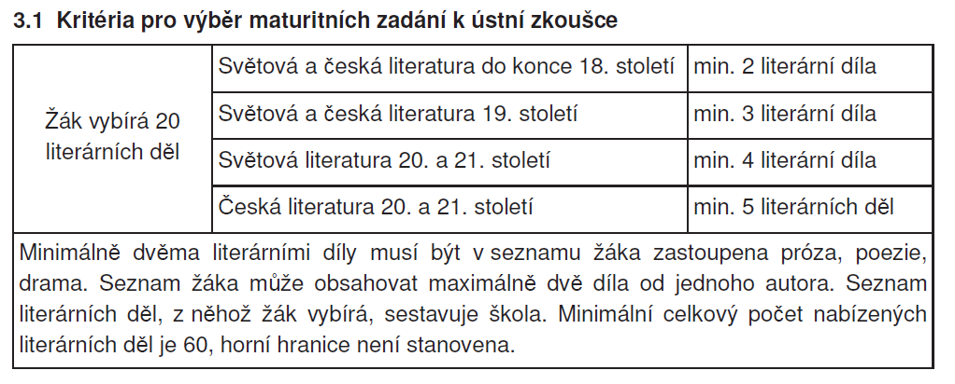

1. SVĚTOVÁ A ČESKÁ LITERATURA DO KONCE 18. století (min. 2 lit. díla)

Cervantes y Saavedra, Miguel de: Důmyslný rytíř Don Quijote de la Mancha
Defoe, Daniel: Robinson Crusoe
Goldoni, Carlo: Sluha dvou pánů
Molière: Lakomec
Shakespeare, William: Hamlet
Shakespeare, William: Romeo a Julie
Shakespeare, William: Zkrocení zlé ženy
Sofokles: Antigona
Villon, Francoise: Závěť

2. SVĚTOVÁ A ČESKÁ LITERATURA 19. století (min. 3 literární díla)

Austenová, Jane: Pýcha a předsudek
Balzac, Honoré de: Otec Goriot
Čech, Svatopluk: Nový epochální výlet pana Broučka, tentokráte do XV. století
Čechov, Anton Pavlovič: Višňový sad
Erben, Karel Jaromír: Kytice
Flaubert, Gustav: Paní Bovaryová
Gogol, Nikolaj Vasiljevič: Revizor
Havlíček Borovský, Karel: Král Lávra
Havlíček Borovský, Karel: Křest svatého Vladimíra
Havlíček Borovský, Karel: Tyrolské elegie
Hugo, Victor: Chrám Matky Boží v Paříži
Jirásek, Alois: Lucerna
Mácha, Karel Hynek: Máj
Maupassant, Guy de: Kulička
Mrštíkové, Alois a Vilém: Maryša
Němcová, Božena: Divá Bára
Němcová, Božena: V zámku a podzámčí
Neruda, Jan: Balady a romance
Neruda, Jan: Povídky malostranské
Puškin, Alexandr Sergejevič: Evžen Oněgin
Vrchlický, Jaroslav: Noc na Karlštejně
Wilde, Oscar: Obraz Doriana Graye
Zola, Émile: Zabiják

3. SVĚTOVÁ LITERATURA 20. a 21. století (min. 4 literární díla)

Bradbury, Ray: 451° Fahrenheita
Bradbury, Ray: Marťanská kronika
Bukowski, Charles: Všechny řitě světa i ta má
Burgess, Anthony: Mechanický pomeranč
Clavell, James: Král Krysa
Coelho, Paulo: Alchymista
Dürrenmatt, Friedrich: Návštěva staré dámy
Eco, Umberto: Jméno růže
F., Christiane: My děti ze stanice ZOO
Fitzgerald, Francis Scott: Velký Gatsby
Golding, William: Pán much
Hemingway, Ernest: Stařec a moře
Ionesco, Eugène: Plešatá zpěvačka
Kafka, Franz: Proměna
Lewis, Clive Staples: Letopisy Narnie (1. díl: Lev, čarodějnice a skříň)
Merle, Robert: Smrt je mým řemeslem
Moravia, Alberto: Horalka
Nabokov, Vladimir Vladimirovič: Lolita
Orwell, George: 1984
Orwell, George: Farma zvířat
Remarque, Erich Maria: Na západní frontě klid
Rolland, Romain: Petr a Lucie
Saint-Exupéry, Antoine de: Malý princ
Shaw, George Bernard: Pygmalion
Steinbeck, John: O myších a lidech
Tolkien, John Ronald Reuel: Pán prstenů (1. díl: Společenstvo Prstenu)
Waltari, Mika: Egypťan Sinuhet
Williams, Tennessee: Tramvaj do stanice Touha
Zusak, Markus: Zlodějka knih

4. ČESKÁ LITERATURA 20. a 21. století (min. 5 literární díla)

Balabán, Jan: Zeptej se táty
Bezruč, Petr: Slezské písně
Čapek, Karel: Bílá nemoc
Čapek, Karel: Matka
Čapek, Karel: R. U. R.
Čapek, Karel: Válka s mloky
Dyk, Viktor: Krysař
Fuks, Ladislav: Spalovač mrtvol
Havel, Václav: Audience
Havlíček, Jaroslav: Petrolejové lampy
Hrabal, Bohumil: Obsluhoval jsem anglického krále
Hrabal, Bohumil: Ostře sledované vlaky
Hrabal, Bohumil: Postřižiny
Hrabě, Václav: Blues pro bláznivou holku
Hrubín, František: Romance pro křídlovku
Jirotka, Zdeněk: Saturnin
Jirous, Ivan Martin: Magorovy labutí písně
Kainar, Josef: Nové mýty
Kaplický, Václav: Kladivo na čarodějnice
Körner, Vladimír: Adelheid
Kryl, Karel: Kníška K. K.
Kundera, Milan: Směšné lásky
Mornštajnová, Alena: Hana
Nezval, Vítězslav: Edison
Olbracht, Ivan: Golet v údolí
Otčenášek, Jan: Romeo, Julie a tma
Pavel, Ota: Smrt krásných srnců
Poláček, Karel: Bylo nás pět
Seifert, Jaroslav: Na vlnách TSF
Smoljak, Ladislav – Svěrák, Zdeněk: České nebe
Škvorecký, Josef: Tankový prapor
Šrámek, Fráňa: Stříbrný vítr
Tučková, Kateřina: Vyhnání Gerty Schnirch
Tvrdá, Eva: Dědictví
Vančura, Vladislav: Rozmarné léto
Viewegh, Michal: Báječná léta pod psa
Wolker, Jiří: Těžká hodina

